Entrega proactividad UD5 – Entornos de Desarrollo

Ejercicio 1:

public int resta() {
int result;
if (resta2()) {
result = num1 - num2;
} else {
result = num2 - num1;
}
return result;
}

public boolean resta2() {
if (num1 > num2) {
return true;
} else {
return false;
}
}

public String divide2() {
if (num2 == 0) {
return null;
}
int result = num1 / num2;
return String.valueOf(result);
}
Código Calculadora.java

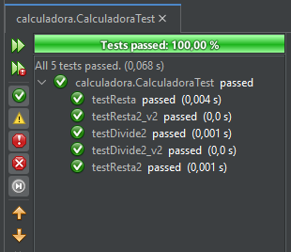
Resultados tests - Calculadora.
@Test
public void testResta() {
Calculadora calculadoraTest = new Calculadora(10, 2);
int expectedResult = 8;
int result = calculadoraTest.resta();
assertEquals(expectedResult, result);
}

@Test
public void testResta2() {
Calculadora calculadoraTest = new Calculadora(10, 2);
boolean result = calculadoraTest.resta2();

assertTrue(result);
}
@Test
public void testResta2_v2() {
Calculadora calculadoraTest = new Calculadora(2, 10);
boolean result = calculadoraTest.resta2();

assertFalse(result);
}

@Test
public void testDivide2() {
Calculadora calculadoraTest = new Calculadora(10, 1);
String result = calculadoraTest.divide2();

assertEquals(result, "10");
}

@Test
public void testDivide2_v2() {
Calculadora calculadoraTest = new Calculadora(10, 0);
String result = calculadoraTest.divide2();

assertNull(result);
}
Código CalculadoraTest.java
Ejercicio 2:

public class Fecha {

SimpleDateFormat formato;
Date hoy;

public Fecha() {
hoy = new Date();
}

public static void main(String[] args) {
Fecha unodenero = new Fecha();

System.out.println(unodenero.devuelveFecha(1));
}
public String devuelveFecha(int tipo) {
String cad = "";
switch (tipo) {
case 1: {
formato = new SimpleDateFormat("yyyy/MM");
cad = formato.format(hoy);
break;
}
case 2: {
formato = new SimpleDateFormat("MM/yyyy");
cad = formato.format(hoy);
break;
}
case 3: {
formato = new SimpleDateFormat("MM/yy");
cad = formato.format(hoy);
break;
}
default: {
cad = "ERROR";
}
System.out.println(cad);
}
return cad;
}
}
Código Fecha.java

@Test
public void testDevuelveFecha_error() {
int tipo = 0;
Fecha instance = new Fecha();
String expResult = "ERROR";
String result = instance.devuelveFecha(tipo);
assertEquals(expResult, result);
}
@Test
public void testDevuelveFecha_tipo1() {
int tipo = 1;
Fecha instance = new Fecha();
String expResult = "2024/02";
String result = instance.devuelveFecha(tipo);
assertEquals(expResult, result);
}
@Test
public void testDevuelveFecha_tipo2() {
int tipo = 2;
Fecha instance = new Fecha();
String expResult = "02/2024";
String result = instance.devuelveFecha(tipo);
assertEquals(expResult, result);
}
@Test
public void testDevuelveFecha_tipo3() {
int tipo = 3;
Fecha instance = new Fecha();
String expResult = "02/24";
String result = instance.devuelveFecha(tipo);
assertEquals(expResult, result);
}
Código de FechaTest.java

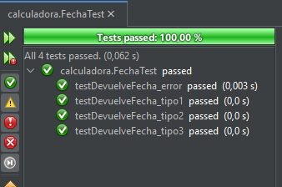
Resultados tests - Fecha.
Ejercicio 3:

public class Factorial {

int num;

public Factorial(int num) {
this.num = num;
}

public long calculo() {
if(num < 0) {
throw new IllegalArgumentException(
"Número " + num + " no puede ser menor que 0."
);
}
long fact = 1;

for(int i = 2; i <= num; i++) {
fact *= i;
}

return fact;
}

}

Código Factorial.java

@Test
public void testCalculo() {
Factorial instance = new Factorial(3);
long expResult = 6;
long result = instance.calculo();
assertEquals(expResult, result);
}

@Test
public void testCalculo_error() {
Factorial instance = new Factorial(-2);

Exception exception = assertThrows(
IllegalArgumentException.class, () -> {
instance.calculo();
});
String expectedMessage = "Número -2 no puede ser menor que 0.";
String resultMessage = exception.getMessage();

assertTrue(resultMessage.contains(expectedMessage));
}
Código FactorialTest.java

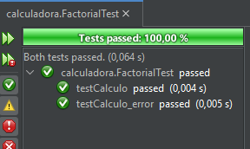
Resultados tests – Factorial.

